Лабораторная работа №10
Вставка номеров страниц и колонтитулов

В этом упражнении рационально оформим многостраничный документ, в котором есть главы и параграфы.
Для чего создадим оглавление.
Автоматически создать оглавление можно, если к заголовкам в тексте применены встроенные стили заголовков: заголовки глав имеют стиль Заголовок 1, заголовки параграфов — стиль Заголовок 2 и т.д.
Можно использовать и самостоятельно созданные стили, но с характеристиками — стили для заголовков глав должны иметь свойство формата абзаца — Уровень 1, для заголовков параграфов — Уровень 2 и т.д.
Кроме того, в верхнем колонтитуле поместим названия глав, а в нижнем — номера страниц, кроме первой страницы.

Задание1. Создание оглавления
- Откройте текст Л.р.10_текст.doc, сохраните его в своей папке и просмотрите содержание. Обратите внимание, что текст разбит на три главы, которые разделены на параграфы. Весь текст, в том числе и заголовки, имеет стиль Обычный. Но заголовки глав имеют полужирный шрифт 16 размера, а заголовки параграфов — курсивный шрифт 14 размера.
- Зададим уровень названиям глав и параграфов, воспользовавшись командой Найти и заменить.
Выполните команду Заменить и откройте вторую половину окна Найти и заменить, нажав кнопку Больше>>. Установите курсор в поле Найти и, выполнив команду Формат — Шрифт…, задайте характеристики шрифта: 16пт, полужирный. Установите курсор в поле Заменить на, установите стиль Заголовок 1. Окно должно принять вид, как на рисунке. Выполните команду Заменить все. Поставив поочередно курсор в поля Найти, Заменить на, выполните команду Снять форматирование.
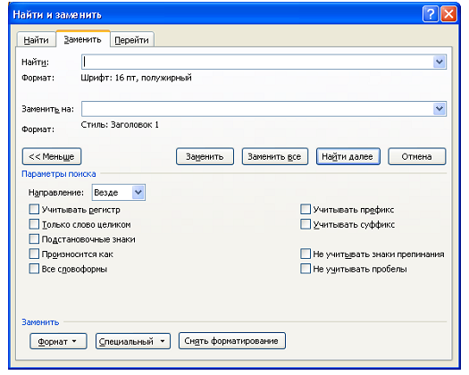
- Таким же способом курсивному шрифту 14 размера присвойте стиль Заголовок 2.
- Откройте Окно стилей и для стилей Заголовок 1 и Заголовок 2 установите выравнивание По центру.
Обратите внимание, что изменение параметров стиля автоматически меняет формат всех фрагментов текста, отформатированных этим стилем.
- Вставьте разрыв страницы перед текстом:
- Поставить курсор в начало документа
- Вставка – Разрыв страницы
- Установите курсор в начале документа и перейдите на вкладку Ссылки. Выполните команду Оглавление — Автособираемое оглавление 1. Если все сделано правильно, то в начале текста появится оглавление, которое выглядит, как на картинке ниже.
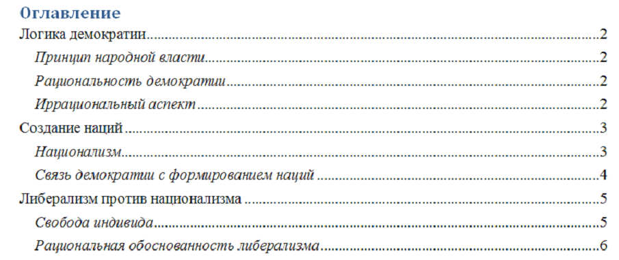
При редактировании документа может меняться нумерация страниц и заголовки глав, параграфов. В этом случае, чтобы обновить Оглавление, надо вызвать контекстное меню Оглавления и выполнить команду Обновить поле.
Более подробно остановимся на одном из режимов работы с документом — Режимом структуры. Перейдите в режим структуры, щелкнув на кнопку, выделенную на рисунке.

Появиться новая вкладка — Структура:
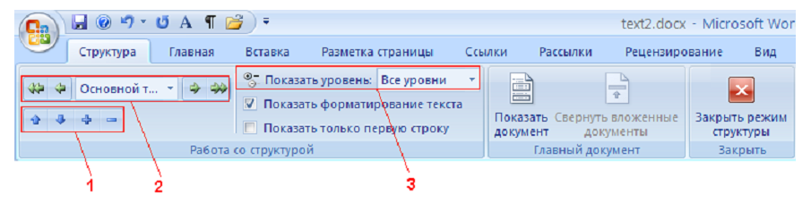
Режим структуры удобно использовать при работе с структурированным текстом, в котором определены заголовки. Кнопки группы (1), используются для перемещения по элементам структуры. Кнопки группы (2) используются для изменения уровня. Список (3) позволяет выводить на экран только заданные уровни.
Проделаем следующие упражнения
- Выберите Уровень 2 в списке. В результате на экране останутся только заголовки.
- Выделите заголовок последнего параграфа документа и переместите его на место первого параграфа первой главы. Вернитесь к исходному виду текста, выбрав Все уровни. Установите курсор на заголовке 2 параграфа первой главы и повысьте уровень абзаца до Уровня 1. Установите курсор на заголовке «Создание наций» и понизите уровень абзаца до уровня 2.
- Вернитесь в режим Разметки страницы и в контекстном меню Оглавления выполните команду Обновить поле — обновить целиком. Оглавление примет такой вид:
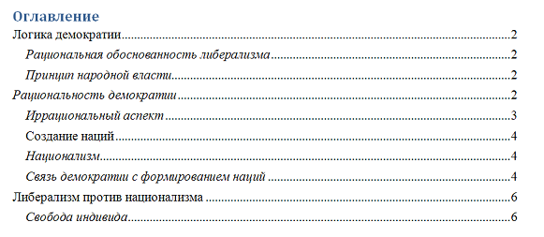
Задание2. Создание колонтитулов
Внутри одного раздела допускается только один вид колонтитула.
Поэтому установите перед второй и третьей главой Разрывы раздела — следующая страница. Вкладка Разметка страницы, команда Разрывы.
- На первой странице, содержащей оглавление, колонтитулы обычно не устанавливаются. Поэтому на вкладке Разметка страницы откройте диалоговое окно Параметры страницы. Щелкните Источник бумаги и установите флажок Первой страницы в группе Различать колонтитулы.
- На вкладке Вставка в группе Колонтитулы выполните команду Номер страницы — Внизу страницы — Простой номер
- Убедитесь, что появились номера на всех страницах, кроме первой.
Для того чтобы выйти из режима редактирования колонтитулов, дважды кликните в любом месте основного текста.
- Введите соответствующие колонтитулы. На вкладке Вставка выполните команду Верхний колонтитул — Пустой и вставьте название главы. Выровняйте по центру.


- Перейдите во вторую главу и скопируйте ее название. На вкладке Вставка выполните команду Верхний колонтитул — Изменить верхний колонтитул.
Обратите внимание, диалоговое окно отличается от предыдущего! Обязательно выключите команду Как в предыдущем разделе. Т.е. команда не должна быть выделена оранжевым цветом. В противном случае изменится и колонтитул первого раздела. Вставьте название главы и выровняйте по центру.
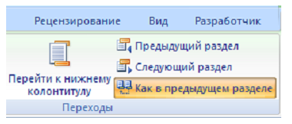
- Аналогично сформируйте колонтитул третьей главы.

